基于LabVIEW的多传感器空气流量测试系统设计
来源：中电网
1 系统硬件设计
本设计将LabVIW软件、多传感器、计算机结合，构建了一个空气流量测试系统，实现对多传感器信息的融合。系统包括被测对象、传感系统、信号调理电路、数据采集与处理系统，系统框图如图1所示。
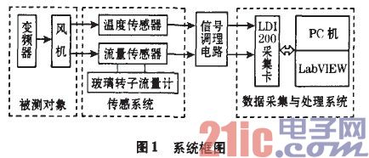
1.1 被测对象
被测对象通过改变变频器的频率控制风机发出不同大小的风量通过流量传感器，模拟进入发动机的空气流量大小。
1.2 传感系统
传感系统主要包括温度传感器、空气流量传感器、玻璃转子流量计及有关连接部分。
1.2.1 温度传感器
温度传感器选择集成电路温度传感器LM35，它具有很高的工作精度和较宽的线性工作范围，该器件输出电压与摄氏温度线性成比例，并且无需外部校准或微调，可以提供±1/4℃的常用室温精度。
1.2.2 空气流量传感器
空气流量传感器是用来直接或间接与被测对象发生联系，将被测参数(机械、物理、化学、压力、温度等非电量)转换成可以直接测量的信号，它为系统提供了进行处理和决策所必需的原始信息，是现代检测系统中的关键环节。
1.2.3 玻璃转子流量计
为了验证空气流量测试系统试验数据的正确性，需要对测试系统进行试验标定，设计选择标准流量计标定方法。标准流量计选用LAB一10型玻璃转子流量计，它与被检的空气流量传感器测量范围相当，准确度较高，是在101325Pa，20℃状态下用空气进行标定的。
1.3 信号调理电路
在许多需要数字采集的系统中，传感器输出的模拟信号都很微弱，必须通过1个模拟放大器对其进行一定倍数的放大，才能满足采集卡对输入信号电平的要求，这种情况下，就需要采用信号调理电路对传感器输出的信号量进行放大。信号调理电路使输出电压与输入电压成正比，它的核心是1个具有电容负反馈、且输入阻抗极高的高增运算放大器。差动仪表放大器如图2所示。
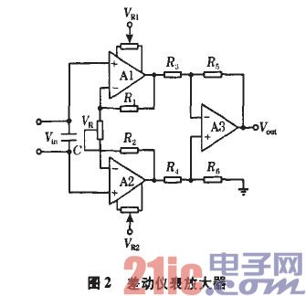
1.4 数据采集卡的选择
系统使用PCI总线形式的数据采集卡LDl200一PCI.
LDl200是一种双通道、高带宽的数字存储示波卡，将它插入计算机PCI槽上。再运行控制软件，便可组成一台价格便宜、人机界面友好、性能优良的数字存储示波器。它具有数据采集、测量信号、过程监测、多种触发等功能，因此也大量应用于高速的数据采集系统、自动控制系统。主要功能是输入过压保护，具有自检功能，可以光标测量时间和电压，并支持二次开发。
2 软件设计
软件设计是测试系统的核心部分，如数据的采集与处理、数据分析、数据显示都是由系统软件控制实现。系统软件采用模块化方法进行设计，划分为以下几个模块：板卡初始化及参数设置模块、数据采集模块、数据分析模块，数据库模块，如图3所示。在系统中把各个代码模块进行定义并使它们之间的接口标准化，从而在一个模块内进行扩展性改变将不会影响程序中其它模块，因此增加了系统的灵活性。在测试过程中，可根据需要随时改变信号参数和测试方法。测试系统的程序主流程图如图4所示。
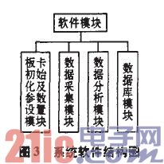
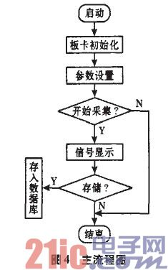
2.1 板卡初始化及参数设置模块
该模块的功能是实现检验并初始化板卡，然后设置系统基本参数来控制硬件系统，既可以无触发采集，又可以单通道触发采集数据。在启动采集之前，首先对LDl200初始化，确定自检成功或提示“无LDl200卡”，程序如图5所示。
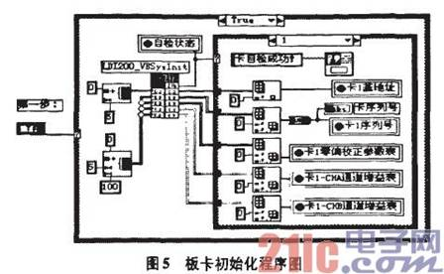
然后设置采样参数，采样参数设置的程序如图6所示。根据采集数据的需要，设置双通道并行输入，采样频率为100Hz，使用软件触发方式，即手动点击采集按钮，则开始运行采集程序。将设置的采样参数放在1个簇里，采用选择结构进行参数设置。反之则显示“请先初始化”。
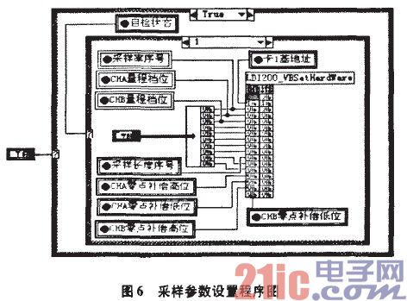
2.2 数据采集模块
该模块实现多通道实时数据采集与显示，其设计是动态测试中的核心部分，直接影响数据分析的结果，影响系统其它功能的实现。该模块能否正常工作直接关系到整个系统的工作。
编写数据采集程序前，必须先安装好采集板的驱动程序，否则无法调用AD板的动态链接库。该驱动使用了中断采集方式，并在定时器取值处设置了延时时间，保证了采样的连续性。
在程序面板上，与传统开发一样，可以使用各种程序控制结构，如顺序、条件、循环等，也可以使用其他Ⅵ。程序套用Case选择结构如图7所示，采集的数据通过1个子程序进行数据分组、处理，然后送人控制界面显示。
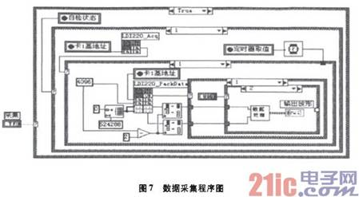
2.3 数据分析模块
该模块实现对采集的原始数据进行最小二乘法曲线拟合分析。其测试目的在于获取被测对象的性能、状态或特征，所以信号采集只是测试工作的第一步。信号的分析和数据处理是构成测试系统的重要组成部分之一。系统采用线性回归分析法即曲线拟合法，由多维回归方程来建立被测目标参量与传感器输出量之间的关系，以消除温度的影响，如图8所示。
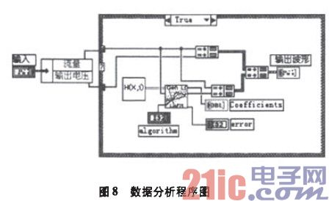
2.4 数据库模块
该模块实现数据库的管理功能，数据的存储与回放，添加与删除等。由于要对被测目标进行全方位检测，多传感器协调应用获取对目标的全面认识，数据量急剧增长，对实时采集的数据存储和查询也有较高要求，需要采用数据库技术。
首先需要安装LabSQL，它是一个免费的数据库访问工具。
LabSQL与数据库之间通过ODBC连接，用户需要在ODBC中指定数据源名称和驱动程序。因此在使用LabSQL之前，需要在Windows操作系统中的ODBC数据源中创建一个DSN。LabSQL与数据库之间的连接是建立在DSN基础之上的。其连接流程如图9所示。LabSQL能够实现数据库查询、数据库修改、数据库添加以及数据库删除。
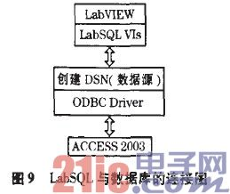
3 试验结果
设计的试验是在模拟汽车发动机真实工作环境下测试的，通过改变变频器的频率控制风机发出不同大小的风量通过流量传感器来模拟进入发动机的空气流量，通过设定恒温湿箱的温度改变传感器工作环境温度，以此来模拟发动机工作的温度环境。
为使测量准确就要对测试系统进行试验标定，设计选用标准流量计式标定方法。标准流量计选用LAB一10型玻璃转子流量计来进行标定试验。在变频器从l～23Hz变化中，对应的输出电压为0—3V，经过标定试验，在温度为20℃时，可得到测试数据，经过处理后得到如图10所示的曲线：曲线①为空气流量传感器经过数据处理后的输出电压曲线;曲线②为对数据进行曲线拟合后，空气流量传感器输出拟合特性曲线;曲线③为玻璃转子流量计输出电压曲线。
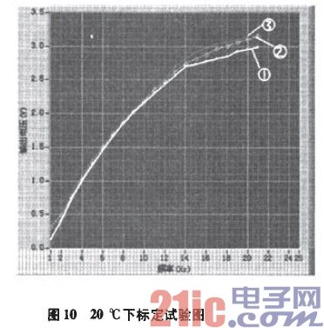
在常温常压条件下，测试系统所使用的空气流量传感器的输出相对误差最大为1.94%F.S，小于其最大允许误差3.0%，满足传感器使用误差要求。在测量过程中采用变频器控制风机的供气方式，气体仍然存在一些脉动，又由于空气流量传感器的高敏感性及气压的影响，也会造成部分附加误差。
4 结语
本系统为进一步研究利用LabVIEw测控系统以及进行多传感器信息融合奠定了基础。在一段时间的实践应用后发现，系统性能良好，免除了对多传感器信息采集过程中一些繁琐的工作，采集过程不再需要编写不同软件以适应不同传感器的要求。

